

Formation 2024/2025
RAPPORT DE PROJET
DE FIN FORMATION

Encadré par :
M.RACHIDI TALEB
M.RACHID BOUCHEMA

Réalisé par :
NIZAR EL YAHYAOUI


Office de la formation professionnelle et de la promotion du travail

e
L'institut Spécialisé de Technologie Appliquée Lazaret

RAPPORT DE PROJET DE FIN FORMATION



Encadré par :
M.RACHIDI TALEB
M.RACHID BOUCHEMA

Réalisé par :
NIZAR EL YAHYAOUI

Promotion :
2024/2025

Etude de cas : Configuration des fonctionnalités avancées de sécurité réseaux

Groupe | IDOSR 202
Groupe de stagiaires
Nom |  | Prénom
EL YAHYAOUI |  | NIZAR
Adresse IP utilisée |  | 192.168.36.0/22

Objectifs :
Configuration des protocoles de couche 2 VTP, STP et Etherchannel
Configuration du routage Inter-vlan et routage dynamique OSPF en zones multiples
Configuration d’une passerelle de voip
Configuration des fonctionnalités de sécurité de la couche 2
Surveillance DHCP
Pour toutes les commandes de configuration on a utilisé la police Courier New taille de 12
Ce document est à reproduire en deux versions
Version commande avec Invite | Version Script sans invite
Switch(config)#hostname SW1  SW1(config)#interface vlan 1  SW1(config-if)#ip address ….  SW1(config-if)#no shutdown  SW1(config-if)#exit  SW1#write | hostname SW1  interface vlan 1  ip address ….  no shutdown  exit  write

SOMMAIRE

Remirciment
Partie I : Elaboration du plan d’adressage IPv4 :
Tableau des sous-réseaux (SR, Plage, @Diffusion)
Configuration des routeurs, interfaces et adresses IP
Configuration IP des hôtes
Partie II : Configuration des protocoles de la couche 2 sur les trois Sites
Configuration Etherchannel PAgP et LACP
Configuration de VTP
Configuration des VLANs
Configuration des Trunks IEEE802.Q
Configuration de STP
Partie III : Configuration des protocoles de la couche 3 :
Configuration des interfaces et routage Inter-Vlan
Configuration OSPFv2 en zones Multiples
Configuration de la récapitulation des zones
Configuration des routeurs DR et BDR
Partie IV : Configuration du NAT et DHCP :
Configuration du NAT statique pour les serveurs de la DMZ
Configuration du NAT dynamique pour Vlan 10
Configuration du NAT de surcharge (PAT) pour site 1 et 3
Configuration de serveur DHCP pour servir vlan 10 et vlan 20
Configuration du NAT de surcharge (PAT) pour site 2
Partie V : Configuration de la VoIP :
Configuration DHCP pour VLAN 70 (VOICE) et VLAN 80 (DATA)
Activation du service de téléphonie IP
Configuration des numéros de ligne (Directory Number)
Enregistrement manuel et automatique des IP phones
Annexes
Schémas réseau

REMERCIMENT

À l’issue de ce projet de fin de formation, nous souhaitons exprimer nos remerciements les plus sincères à toutes les personnes qui ont contribué, directement ou indirectement, à sa réalisation.
Nous remercions en premier lieu Monsieur Bouchema et Monsieur Taleb, nos formateurs et encadrants pédagogiques, pour leur encadrement, leurs conseils précieux et leur disponibilité. Leur soutien constant nous a permis d’avancer dans ce travail avec rigueur et confiance, tout en appliquant les compétences acquises durant notre formation.
Nous adressons également notre gratitude à l’ensemble du personnel enseignant et administratif de l’Institut Spécialisé de Technologie Appliquée (ISTA) Lazaret, pour la qualité de l’enseignement et l’accompagnement dont nous avons bénéficié tout au long de notre parcours. Leur engagement a fortement contribué à notre progression.
Nous remercions aussi nos camarades de promotion, pour leur esprit d’entraide et les échanges constructifs qui ont enrichi cette expérience.
Enfin, nos remerciements vont à nos familles et à nos proches, pour leur patience, leur soutien moral et leur encouragement, qui ont été essentiels à notre motivation.

Partie I : Elaboration du plan d’adressage IPv4
- Tableau 1 : Les différents sous-réseaux (@SR, Plage, @Diffusion)

Site 1 ENTREPRISEA.COM
 | Réseau | Masque | Plage | Diffusion
Vlan10 (200 H) | 192.168.36.0 | 255.255.255.0  /24 | 192.168.36.1 _ 192.168.36.254 | 192.168.36.255
Vlan20 (100 H) | 192.168.37.0 | 255.255.255.128  /25 | 192.168.37.1_  192.168.37.126 | 192.168.37.127
Vlan30 (28 H) | 192.168.37.128 | 255.255.255.224  /27 | 192.168.37.129_  192.168.37.158 | 192.168.37.159
Vlan1 (28H) | 192.168.37.160 | 255.255.255.224  /27 | 192.168.37.161_  192.168.37.190 | 192.168.37.191
DMZ (12 H) | 192.168.37.192 | 255.255.255.240  /28 | 192.168.37.193_  192.168.37.206 | 192.168.37.207
Clients VPN(12H) | 192.168.37.208 | 255.255.255.240  /28 | 192.168.37.209_  192.168.37.222 | 192.168.37.223
L.Point à Point | 192.168.37.224 | 255.255.255.252  /30 | 192.168.37.225_  192.168.37.226 | 192.168.37.227
Site2 ENTREPRISEB.COM
 | Réseau | Masque | Plage | Diffusion
Vlan50 (100 H) | 192.168.38.0 | 255.255.255.128  /25 | 192.168.38.1_  192.168.38.126 | 192.168.38.127
Vlan60 (50H) | 192.168.38.128 | 255.255.255.192  /26 | 192.168.38.129_  192.168.38.190 | 192.168.38.191
Vlan1 (50H) | 192.168.38.192 | 255.255.255.192  /26 | 192.168.38.193_  192.168.38.254 | 192.168.38.255
Site 3 Agence 1
 | Réseau | Masque | Plage | Diffusion
Vlan70 (50 H) | 192.168.39.0 | 255.255.255.192  /26 | 192.168.39.1_  192.168.39.62 | 192.168.39.63
Vlan80 (50H) | 192.168.39.64 | 255.255.255.192  /26 | 192.168.39.65_  192.168.39.126 | 192.168.39.127
Wan3
 | Réseau | Masque | Plage | Diffusion
WAN3 | 192.168.39.128 | 255.255.255.252  /30 | 192.168.39.129_  192.168.39.130 | 192.168.39.131

- Tableau 2 : Contenant les routeurs, les interfaces et leurs adresses avec masque SR

Site 1 ENTREPRISEA.COM
Routeurs | Interface | @IP | Masque
SD1 | SVI Vlan10 | 192.168.36.1 | 255.255.255.0
 | SVI Vlan20 | 192.168.37.1 | 255.255.255.128
 | SVI Vlan30 | 192.168.37.129 | 255.255.255.224
 | SVI Vlan1 | 192.168.37.161 | 255.255.255.224
 | Port Routé G0/1 | 192.168.37.225 | 255.255.255.240
R1 | G0/0 | 192.168.36.254 | 255.255.255.0
 | G0/1 | 192.168.37.254 | 255.255.255.128
 | S0/0/0 DCE | 64.1.1.2 | 255.255.255.252/30
 | S0/0/1 WAN3 | Première adresse | 255.255.255.252/30

Site 2 ENTREPRISB.COM
Routeurs | Interface | @IP | Masque
R2 | G0/0.1 | 192.168.38.193 | 255.255.255.192
 | G0/0.50 | 192.168.38.1 | 255.255.255.128
 | G0/0.60 | 192.168.38.129 | 255.255.255.192
 | S0/0/0 DCE | 64.2.2.2 | 255.255.255.252/30

Agence 1 Zone 20
Routeurs | Interface | @IP | Masque
R3 | G0/0.70 | 192.168.39.4 | 255.255.255.192
 | G0/0.80 | 192.168.39.68 | 255.255.255.192
 | S0/0/0 DCE WAN3 | 192.168.39.130  Deuxième adresse | 255.255.255.252/30

- Tableau 3 : Configuration IP des hôtes (un hôte par sous-réseau ou par VLAN)

Site 1 ENTREPRISEA.COM
Hôtes | Service | @ IP | Masque | Passerelle
SA1(Vlan1) |  | 192.168.37.162  Deuxième adresse de vlan1 | 255.255.255.224 | 192.168.37.161
SA2(Vlan1) |  | 192.168.37.163  Troisième adresse de vlan1 | 255.255.255.224 | 192.168.37.161
Serveur1 (Vlan30) | SYSLOG /NTP | 192.168.37.131  Troisième adresse de vlan30 | 255.255.255.224 | 192.168.37.129
Serveur2 (Vlan30) | DHCP / RADIUS | 192.168.37.132  Quatrième adresse de vlan30 | 255.255.255.224 | 192.168.37.129
Serveur3 (DMZ) | HTTP / HTTPS | 192.168.37.195  Troisième adresse de dmz | 255.255.255.240 | 192.168.37.193
Serveur4 (DMZ) | FTP | 192.168.37.196  Quatrième adresse de dmz | 255.255.255.240 | 192.168.37.193

Site 2 ENTREPRISEA.COM
Hôtes | Service | @ IP | Masque | Passerelle
SA3(Vlan1) |  | 192.168.38.194  Deuxième adresse de  vlan1 | 255.255.255.192 | 192.168.38.193
PC5-vlan50) | néant | Client DHCP
PC7-vlan1 | néant | Client DHCP
ServeurWeb-vlan60 | HTTP / HTTPS | 192.168.38.131  Troisième adresse de vlan60 | 255.255.255.192 | 192.168.38.129

Partie II : Configuration des protocoles de la couche 2 sur les trois Sites :

- Configuration Etherchannel PAgP et LACP
- Configuration de VTP
- Configuration des VLANs
- Configuration des Trunks IEEE802.Q
- Configuration de STP

Configuration des protocoles de la couche 2 du site 1
- Configuration des ports Etherchannel :
Configuration du port Po1 sur le commutateur SD1 par LACP
Switch(config)#hostname SD1
SD1(config)#interface range fastEthernet0/1-2
SD1(config-if-range)#channel-group 1 mode active
SD1(config-if-range)#exit
SD1(config-if-range)#int Port-channel 1
SD1(config-if)#switchport trunk encapsulation dot1q
SD1(config-if)#switchport mode trunk

Configuration du port Po1 sur le commutateur SA1 par LACP
Switch(config)#hostname SA1
SA1(config)#interface range fastEthernet0/1-2
SA1(config-if-range)#channel-group 1 mode active
SA1(config-if-range)#exit
SA1(config)#interface Port-channel 1
SA1(config-if)#switchport mode trunk

Configuration du port Po2 sur le commutateur SD1 par PAgP
SD1(config)#interface range fastEthernet0/23-24
SD1(config-if-range)#channel-group 2 mode desirable
SD1(config-if-range)#exit
SD1(config-if-range)#interface Port-channel 2
SD1(config-if)#switchport trunk encapsulation dot1q
SD1(config-if)#switchport mode trunk
Configuration du port Po2 sur le commutateur SA2 par PAgP
Switch(config)#hostname SA2
SA2(config)#interface range fastEthernet0/23-24
SA2(config-if-range)#channel-group 2 mode desirable
SA2(config-if-range)#exit
SA2(config-if-range)#interface Port-channel 2
SA2(config-if)#switchport mode trunk

Vérification de la configuration des ports Etherchannel par la commande show etherchannel summary
Capture 1 : show etherchannel summary sur SD1
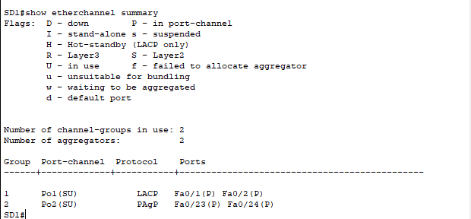

Capture 2 : show etherchannel summary sur SA1
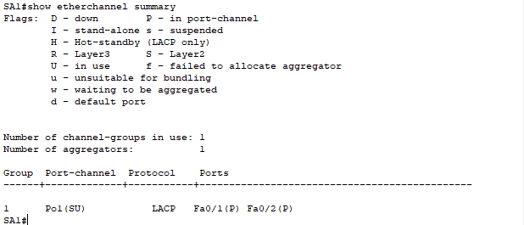
Capture 3 : show etherchannel summary sur SA2

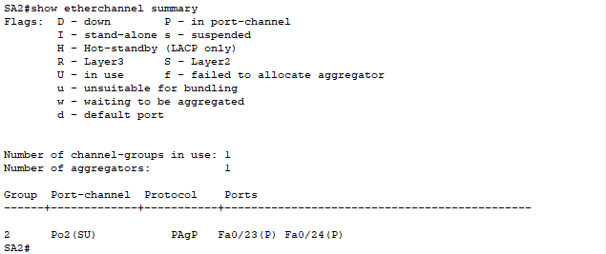

- Configuration du protocole VTP
Paramètres de configuration du protocole VTP
Domaine | entrepriseA.com
Mot de passe | password
Serveurs | SD1
Clients | SA1 et SA2

Configuration du protocole sur le commutateur serveur VTP SD1
SD1(config)#vtp mode server
SD1(config)#vtp domain entrepriseA.com
SD1(config)#vtp password password
SD1(config)#vtp version 2
SD1(config)#end
Configuration du protocole sur le commutateur Client VTP SA1
SA1(config)#vtp mode client
SA1(config)#vtp domain entrepriseA.com
SA1(config)#vtp password password
SA1(config)#vtp version 2
SA1(config)#end
Configuration du protocole sur le commutateur Client VTP SA2
SA2(config)#vtp mode client
SA2(config)#vtp domain entrepriseA.com
SA2(config)#vtp password password
SA2(config)#vtp version 2
SA2(config)#end

Vérification de la configuration du protocole VTP par les commandes : show vtp status et show vtp password
Capture 1 : show vtp status sur SD1
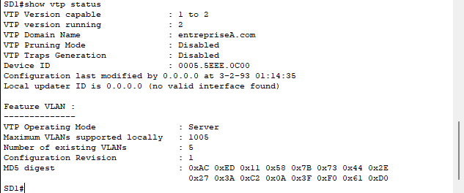

Capture 2 : show vtp password sur SD1

Capture 3 : show vtp status sur SA1
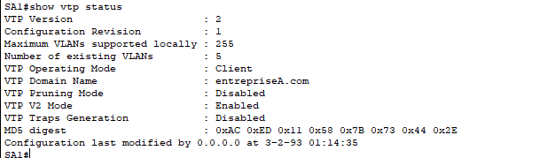

Capture 4 : show vtp password sur SA1

Capture 5 : show vtp status sur SA2
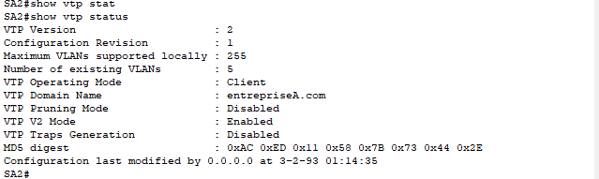

Capture 6 : show vtp password sur SA2
- Configuration des VLANs sur le commutateur serveur VTP SD1

SD1(config)#vlan 10
SD1(config-vlan)#name informatique
SD1(config-vlan)#exit
SD1(config)#vlan 20
SD1(config-vlan)#NAME PRODUCTION
SD1(config-vlan)#EXIT
SD1(config)#VLAN 30
SD1(config-vlan)#NAME SERVEURS
SD1(config-vlan)#EXIT

- Configuration des Trunks IEEE802.Q :
Paramètres de configuration des trunks
Encapsulation | IEEE802.Q
Vlan Natif | 1
VLAN autorisés | tous

Configuration des ports Trunk Po1 et Po2 de SD1
Po1#
SD1(config)#interface Port-Channel 1
SD1(config-if)#switchport trunk encapsulation dot1q
SD1(config-if)#switchport mode trunk
SD1(config-if)#switchport trunk native vlan 1
SD1(config-if)#switchport trunk allowed vlan 10,20,30,1
SD1(config-if)#exit
Po2#
SD1(config)#interface Port-Channel 2
SD1(config-if)#switchport trunk encapsulation dot1q SD1(config-if)#switchport mode trunk
SD1(config-if)#switchport trunk native vlan 1
SD1(config-if)#switchport trunk allowed vlan 10,20,30,1
SD1(config-if)#exit
Configuration des ports Trunk Po1 de SA1
SA1(config)#interface Port-Channel 1
SA1(config-if)#switchport mode trunk
SA1(config-if)#switchport trunk native vlan 1
SA1(config-if)#switchport trunk allowed vlan 10,20,30,1

Configuration des ports Trunk Po2 de SA2
SA2(config)#interface Port-Channel 2
SA2(config-if)#switchport mode trunk
SA2(config-if)#switchport trunk native vlan 1
SA2(config-if)#switchport trunk allowed vlan 10,20,30,1

Vérification de la configuration des vlans et trunk par les commandes : show interfaces trunk et show vlan
Capture 1 : show interfaces trunk sur SD1
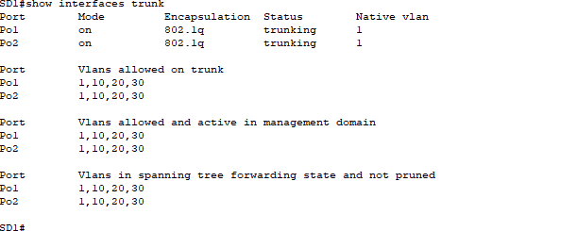

Capture 2 : show interfaces trunk sur SA1
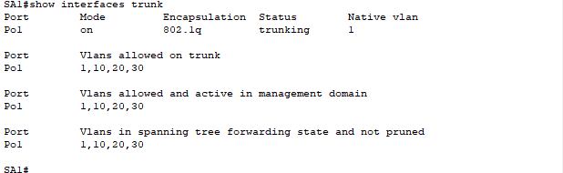

Capture 3 : show interfaces trunk sur SA2
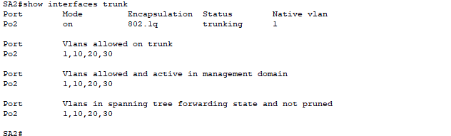

Capture 4 : show vlan sur SD1
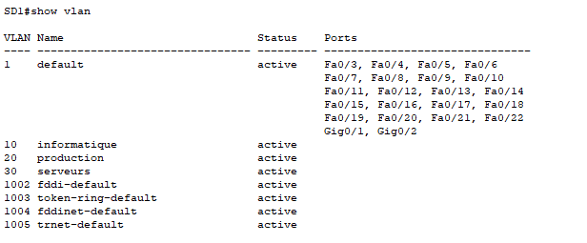

Capture 5 : show vlan sur SA1
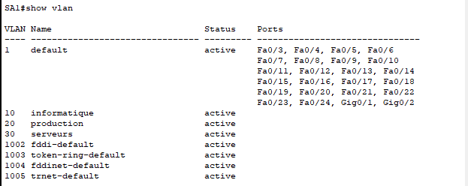

Capture 6 : show vlan sur SA2
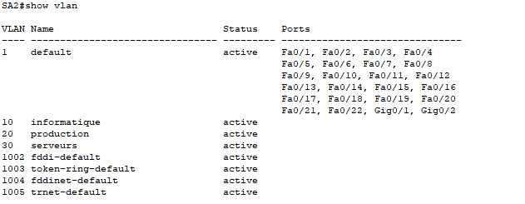
- Configuration des ports d’accès (mode access) du site 1

Sur SD1 affecter les ports F0/3 et F0/6 connectant les serveurs à Vlan30
SD1(config)#interface f0/3
SD1(config-if)#switchport mode access
SD1(config-if)#switchport access vlan 30
SD1(config-if)#interface f0/6
SD1(config-if)#switchport mode access
SD1(config-if)#switchport access vlan 30
SD1(config-if)#exit

Sur SA1 affecter les ports F0/10 à vlan10 et et F0/20 à vlan20
SA1(config)#interface fa0/10
SA1(config-if)#switchport mode access
SA1(config-if)#switchport access vlan 10
SA1(config-if)#interface fa0/20
SA1(config-if)#switchport mode access
SA1(config-if)#switchport access vlan 20

Sur SA2 affecter les ports F0/10 à vlan10 et et F0/20 à vlan20
SA2(config)#interface fa0/10
SA2(config-if)#switchport mode access
SA2(config-if)#switchport access vlan 10
SA2(config-if)#interface fa0/20
SA2(config-if)#switchport mode access
SA2(config-if)#switchport access vlan 20

- Configuration de STP
Paramètres de configuration des trunks
Version STP | Rapid-pvst
Pont racine primaire pour tous les vlans | SD1
Ponts racines secondaires pour tous les vlans | SA1

Configuration de STP sur SD1
SD1(config)#spanning-tree mode rapid-pvst
SD1(config)#spanning-tree vlan 1,10,20,30 root primary
SD1(config)#end
Configuration de STP sur SA1
SA1(config)#spanning-tree mode rapid-pvst
SA1(config)#spanning-tree vlan 1,10,20,30 root secondary
SA1(config)#end
Configuration de STP sur SA2
SA2(config)#spanning-tree mode rapid-pvst

Vérification de STP par la commande :Show spanning-tree
Capture 1 : show spanning-tree sur SD1
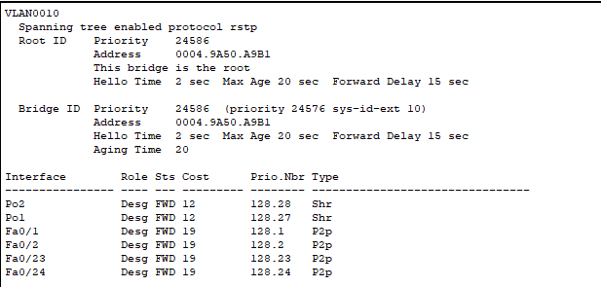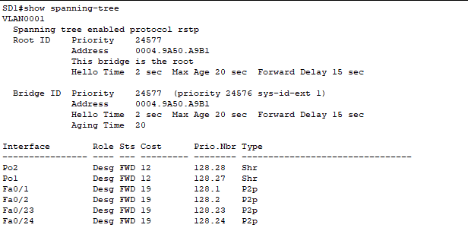

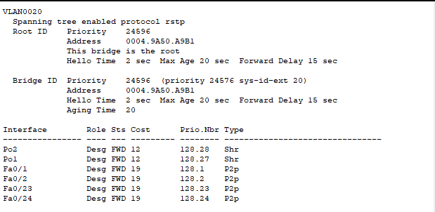
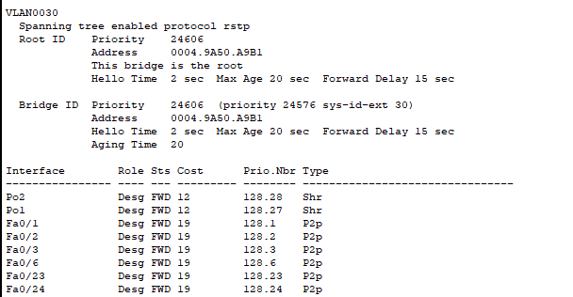

Configuration des protocoles de la couche 2 du site 2
- Configuration des VLANs 50 et 60 sur le commutateur SA3
SA3(config)#vlan 50
SA3(config-vlan)#name compta
SD1(config-vlan)#exit
SA3(config-vlan)#vlan 60
SA3(config-vlan)#name marketing
SD1(config-vlan)#exit

- Configuration des Trunks IEEE802.Q :
Paramètres de configuration des trunks
Encapsulation | IEEE802.Q
Vlan Natif | 1
VLAN autorisés | tous

Configuration du Port Trunk G0/1 de SA3
SA3(config)#int g0/1
SA3(config-if)#switchport mode trunk
SA3(config-if)#switchport trunk native vlan 1
SA3(config-if)#switch trunk allowed vlan all

- Configuration des ports d’accès du site 2
Sur SA3 affecter les ports F0/5 à vlan50 et F0/6 à vlan60
SA3(config)#interface fa0/5
SA3(config-if)#switchport mode access
SA3(config-if)#switchport access vlan 50
SA3(config-if)#interface fa0/6
SA3(config-if)#switchport mode access
SA3(config-if)#switchport access vlan 60

Vérification de la configuration des vlans et trunk du site 2 par les commandes : show interfaces trunk et show vlan
Capture 1 : show interfaces trunk sur SA3
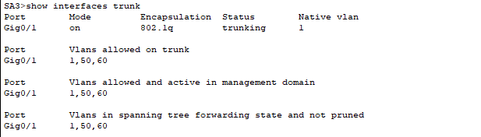

Capture 2 : show vlan sur SA3
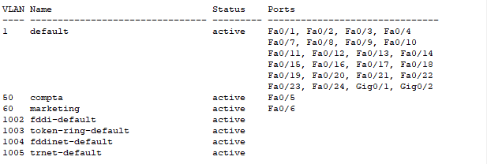

Configuration des protocoles de la couche 2 du site 3 (Agence1)
- Configuration des VLANs 70 et 80 sur le commutateur SA4

SA4(config)#vlan 70
SA4(config-vlan)#name VOICE
SA4(config-vlan)#vlan 80
SA4(config-vlan)#name DATA
SA4(config-vlan)#end

- Configuration des Trunks IEEE802.Q :
Paramètres de configuration des trunks
Encapsulation | IEEE802.Q
Vlan Natif | 1
VLAN autorisés | tous

Configuration du Port Trunk G0/1 de SA4
SA4(config)#int g0/1
SA4(config-if)#switchport mode trunk
SA4(config-if)#switchport trunk native vlan 1
SA4(config-if)#switchport trunk allowed vlan 80,70,1

- Configuration des ports d’accès du site 3
Sur SA4 affecter les ports F0/1 et F0/2 à vlan80 (data) et annoncer aux IP-Phone le vlan70 comme étant le vlan voip
SA4 (config)#interface range f0/1-2
SA4 (config-if-range)#switchport mode access
SA4 (config-if-range)#switchport access vlan 80
SA4 (config-if-range)#switchport voice vlan 70
SA4 (config-if-range)#end

Vérification de la configuration des vlans et trunk du site 3 par les commandes : show interfaces trunk et show vlan
Capture 1 : show interfaces trunk sur SA4
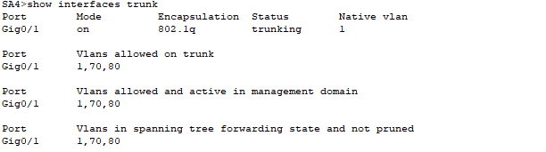
Capture 2 : show vlan sur SA4
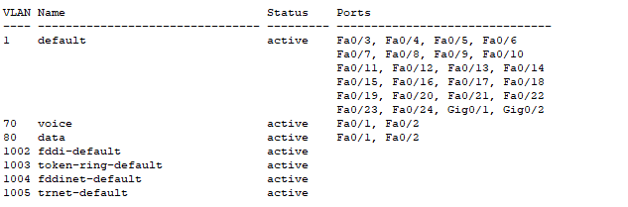

Partie III : Configuration des protocoles de la couche 3 :
- Configuration des interfaces et routage Inter-Vlan
- Configuration OSPFv2 en zones Multiples
- Configuration de la récapitulation des zones
- Configuration des routeurs DR et BDR
Configuration des interfaces des routeurs du site 1
- Configuration du routeur SD1 (Commutateur Multicouches)
- Activer le routage IPv4
- Configurer les interfaces virtuelles (Vlan 1, 10, 20, 30)
- Configurer le port routé G0/1

Routeurs | Interface | @IP | Masque
SD1 | SVI Vlan10 | 192.168.36.1 | 255.255.255.0
 | SVI Vlan20 | 192.168.37.1 | 255.255.255.128
 | SVI Vlan30 | 192.168.37.129 | 255.255.255.224
 | SVI Vlan1 | 192.168.37.161 | 255.255.255.224
 | Port Routé G0/1 | 192.168.37.255 | 255.255.255.252

Script de configuration des interfaces du routeur SD1
SD1(config)#ip routing
SD1(config)#interface vlan 10
SD1(config-if)#ip address 192.168.36.1 255.255.255.0
SD1(config-if)#no shutdown
SD1(config-if)#exit
SD1(config)#interface vlan 20
SD1(config-if)#ip address 192.168.37.1 255.255.255.128
SD1(config-if)#no shutdown
SD1(config-if)#exit
SD1(config)#interface vlan 30
SD1(config-if)#ip address 192.168.37.129 255.255.255.224
SD1(config-if)#no shutdown
SD1(config-if)#exit
SD1(config)#interface vlan 1
SD1(config-if)#ip address 192.168.37.161 255.255.255.224
SD1(config-if)#no shutdown
SD1(config-if)#exit
SD1(config)#interface g0/1
SD1(config-if)#no switchport
SD1(config-if)#ip address 192.168.37.225 255.255.255.252
SD1(config-if)#no Shutdown

- Configuration du routeur R1
- Configurer les interfaces physiques (G0/1, G0/2, S0/0/0 et S0/0/1)
Routeurs | Interface | @IP | Masque
R1 | G0/0 | 192.168.37.226 | 255.255.255.252
 | G0/1 | 192.168.37.193 | 255.255.255.240
 | S0/0/0 DCE 2000000 | 64.1.1.2 | 255.255.255.252
 | S0/0/1 | 192.168.39.129 | 255.255.255.252

Script de configuration des interfaces du routeur R1
Router(config)#interface G0/0
Router(config-if)#ip address 192.168.36.226 255.255.255.0
Router(config-if)#No Shutdown
Router(config-if)#exit
Router(config)#interface g0/1
Router(config-if)#ip address 192.168.37.193 255.255.255.240
Router(config-if)#No Shutdown
Router(config-if)#exit
Router(config)#interface s0/0/0
Router(config-if)#ip address 64.1.1.2 255.255.255.252
Router(config-if)#clock rate 2000000
Router(config-if)#No Shutdown
Router(config-if)#exit
Router(config)#interface s0/0/1
Router(config-if)#ip address 192.168.39.129 255.255.255.252
Router(config-if)#No Shutdown
Router(config-if)#exit
Vérification de la configuration des routeurs SD1 et R1 par la commande show ip route connected :
Capture 1 : show ip route connected sur SD1
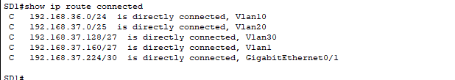
Capture 2 : show ip route connected sur R1
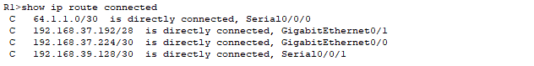

Configuration des interfaces des routeurs du site 2
- Configuration du routeur R2
- Configurer routage Inter-vlan par sous-interfaces (G0/0.1,G0/0.50) et S0/0/0
Routeurs | Interface | @IP | Masque
R2 | G0/0.1 | 192.168.38.193 | 255.255.255.192
 | G0/0.50 | 192.168.38.1 | 255.255.255.128
 | G0/0.60 | 192.168.38.129 | 255.255.255.192
 | S0/0/0 DCE 2000000 | 64.2.2.2 | 255.255.255.252

Script de configuration des interfaces du routeur R2
Router(config)#interface g0/0.1
Router(config-subif)#encapsulation dot1Q 1
Router(config-subif)#ip add 192.168.38.193 255.255.255.192
Router(config-subif)#no shutdown
Router(config-subif)#exit
Router(config)#interface g0/0.50
Router(config-subif)#encapsulation dot1Q 50
Router(config-subif)#ip addr 192.168.38.1 255.255.255.128
Router(config-subif)#no shutdown
Router(config-subif)#exit
Router(config)#interface g0/0.60
Router(config-subif)#encapsulation dot1Q 60
Router(config-subif)#ip addr 192.168.38.129 255.255.255.192
Router(config-subif)#no shutdown
Router(config-subif)#exit
Router(config)#interface s0/0/0
Router(config-if)#ip addr 64.2.2.2 255.255.255.252
Router(config-if)#clock rate 2000000
Router(config-if)#no shutdown
Vérification de la configuration de routeur R2 par la commande show ip route connected :
Capture 1 : show ip route connected sur R2
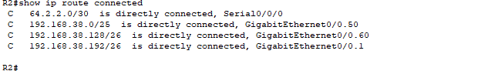
Configuration des interfaces des routeurs du site 3 (AGENCE1)
- Configuration du routeur R3
- Configurer routage Inter-vlan par sous-interfaces (G0/0.1,G0/0.50) et S0/0/0
Routeurs | Interface | @IP | Masque
R3 | G0/0.70 | 192.168.39.1 | 255.255.255.192
 | G0/0.80 | 192.168.39.65 | 255.255.255.192
 | S0/0/0 DCE 2000000 | 192.168.35.130 | 255.255.255.252

Script de configuration des interfaces du routeur R3
Router(config)#interface g0/0.70
Router(config-subif)#encapsulation dot1q 70
Router(config-subif)#ip addr 192.168.39.1 255.255.255.192
Router(config-subif)#no shutdown
Router(config-subif)#exit
Router(config)#interface g0/0.80
Router(config-subif)#encapsulation dot1q 80
Router(config-subif)#ip addr 192.168.39.65 255.255.255.192
Router(config-subif)#no shutdown
Router(config-subif)#exit
Router(config)#interface s0/0/0
Router(config-if)#ip addr 192.168.39.130 255.255.255.252
Router(config-if)#clock rate 2000000
Router(config-if)#no shutdown
Router(config-if)#exit

Vérification de la configuration de routeur R3 par la commande show ip route connected :
Capture 1 : show ip route connected sur R3
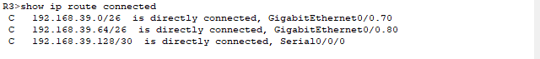

Activation du protocole OSPFv2 sur les routeurs du site 1
- Configuration OSPF sur SD1 (Commutateur Multicouches)

Routeur | Interface | @IP / Masque | Masque Inversé | Zone | Passive Interface Oui/Non
SD1 | SVI Vlan10 | 192.168.36.1 /24 | 0.0.0.255 | 10 | OUI
 | SVI Vlan20 | 192.168.37.1/25 | 0.0.0.127 | 10 | OUI
 | SVI Vlan30 | 192.168.37.129 /27 | 0.0.0.31 | 10 | OUI
 | SVI Vlan1 | 192.168.37.161  /27 | 0.0.0.31 | 10 | OUI
 | Port Routé G0/1 | 192.168.37.225  /30 | 0.0.0.3 | 10 | NON

Paramètres de configuration OSPFv2 sur SD1
N° Processus | 1
Router ID | 1.1.1.1

Configuration OSPF avec la commande network en déclarant les réseaux
SD1(config)#router ospf 1
SD1(config-router)#router-id 1.1.1.1
SD1(config-router)#passive-interface vlan10
SD1(config-router)#passive-interface vlan20
SD1(config-router)#passive-interface vlan30
SD1(config-router)#passive-interface vlan1
SD1(config-router)#network 192.168.36.0 0.0.0.255 area 10
SD1(config-router)#network 192.168.37.0 0.0.0.127 area 10
SD1(config-router)#network 192.168.37.128 0.0.0.31 area 10
SD1(config-router)#network 192.168.37.160 0.0.0.31 area 10
SD1(config-router)#network 192.168.37.224 0.0.0.3 area 10

Configuration OSPF avec la commande network en déclarant les interfaces
SD1(config)#router ospf 1
SD1(config-router)#router-id 1.1.1.1
SD1(config-router)#passive-interface vlan10
SD1(config-router)#passive-interface vlan20
SD1(config-router)#passive-interface vlan30
SD1(config-router)#passive-interface vlan1
SD1(config-router)#network 192.168.36.1 0.0.0.0 area 10
SD1(config-router)#network 192.168.37.1 0.0.0.0 area 10
SD1(config-router)#network 192.168.37.129 0.0.0.0 area 10
SD1(config-router)#network 192.168.37.161 0.0.0.0 area 10
SD1(config-router)#network 192.168.37.225 0.0.0.0 area 10
SD1(config-router)#END

Configuration OSPF sans l’utilisation de la commande network
SD1(config)#router ospf 1
SD1(config-router)#router-id 1.1.1.1
SD1(config-router)#passive-interface vlan 10
SD1(config-router)#passive-interface vlan 20
SD1(config-router)#passive-interface vlan 30
SD1(config-router)#passive-interface vlan 1
SD1(config-router)#exit
SD1(config)#interface vlan 10
SD1(config-if)#ip ospf 1 area 10
SD1(config-if)#exit
SD1(config)#interface vlan 20
SD1(config-if)#ip ospf 1 area 10
SD1(config-if)#exit
SD1(config)#interface vlan 30
SD1(config-if)#ip ospf 1 area 10
SD1(config-if)#exit
SD1(config)#interface vlan 1
SD1(config-if)#ip ospf 1 area 10
SD1(config-if)#exit
SD1(config)#interface g0/1
SD1(config-if)#ip ospf 1 area 10
SD1(config-if)#exit

- Configuration OSPF sur R1
Routeur | Interface | @IP / Masque | Masque Inversé | Zone | Passive Interface Oui/Non
R1 | G0/0 | 192.168.37.226  /30 | 0.0.0.3 | 10 | NON
 | G0/1 | 192.168.37.193  /28 | 0.0.0.15 | 10 | OUI
 | S0/0/0 DCE 2000000 | Interface wan publique (externe) ne fait pas partie du processus de routage OSPF
 | S0/0/1 | 192.168.39.129  /30 | 0.0.0.3 | 0 | NON

Paramètres de configuration OSPFv2 sur R1
N° Processus | 1
Router ID | 2.2.2.2

Configurer une passerelle par défaut pour router le trafic vers Internet sur R1
R1(config)#ip route 0.0.0.0 0.0.0.0 64.1.1.1

Configuration OSPF sans l’utilisation de la commande network en annonçant la passerelle par défaut au routeur R1
R1(config)#router ospf 1
R1(config-router)#router-id 2.2.2.2
R1(config-router)#default-information originate
R1(config-router)#passive-interface G0/1
R1(config-router)#exit
R1(config)#interface g0/0
R1(config-if)#ip ospf 1 area 10
R1(config-if)#exit
R1(config)#interface g0/1
R1(config-if)#ip ospf 1 area 10
R1(config-if)#exit
R1(config)#interface s0/0/1
R1(config-if)#ip ospf 1 area 0
R1(config-if)#end

- Configuration OSPF sur R3 (Agence1)
Routeur | Interface | @IP / Masque | Masque Inversé | Zone | Passive Interface Oui/Non
R3 | G0/0.70 | 192.168.39.1/26 | 0.0.0.63 | 20 | OUI
 | G0/0.80 | 192.168.39.65 /26 | 0.0.0.63 | 20 | OUI
 | S0/0/0 | 192.168.39.130 /30 | 0.0.0.3 | 0 | NON

Paramètres de configuration OSPFv2 sur R3
N° Processus | 1
Router ID | 3.3.3.3

Configuration OSPF sans l’utilisation de la commande network en annonçant la passerelle par défaut au routeur R3
R3(config)#ip route 0.0.0.0 0.0.0.0 192.168.39.129
R3(config)#router ospf 1
R3(config-router)#router-id 3.3.3.3
R3(config-router)#passive-interface g0/0.70
R3(config-router)#passive-interface g0/0.80
R3(config-router)#exit
R3(config)#interface g0/0.70
R3(config-subif)#ip ospf 1 area 20
R3(config-subif)#exit
R3(config)#interface g0/0.80
R3(config-subif)#ip ospf 1 area 20
R3(config-subif)#exit
R3(config)#interface S0/0/0
R3(config-if)#ip ospf 1 area 0
R3(config-if)#end

Vérification de la configuration du protocole OSPF par les commandes sur SD1 :
Show ip protocols pour vérifier l’activation correcte OSPF
Show ip ospf neighbor pour vérifier la table de voisinage
Show ip route ospf pour voir les réseaux apportés par OSPF
Capture 1 : Show ip protocols sur SD1
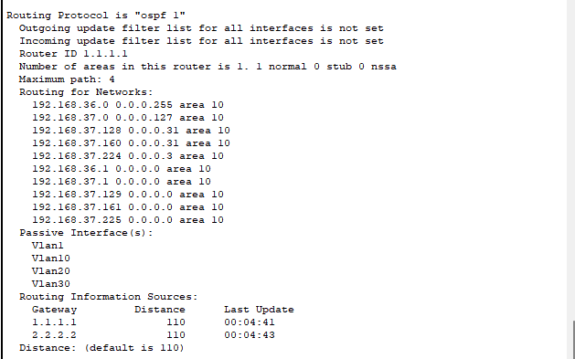

Capture 2 : Show ip ospf neighbor sur SD1
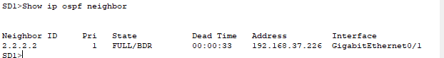

Capture 3 : Show ip route ospf sur SD1
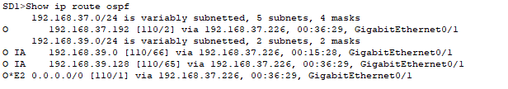
Vérification de la configuration du protocole OSPF par les commandes sur R1 :
Capture 1 : Show ip protocols sur R1
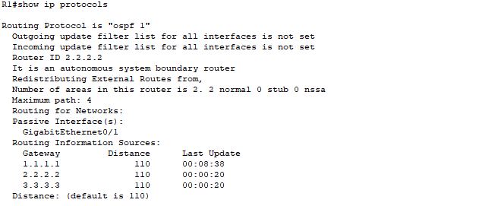

Capture 2 : Show ip ospf neighbor sur R1

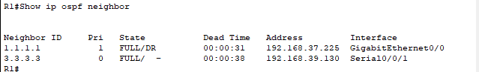

Capture 3 : Show ip route ospf sur R1
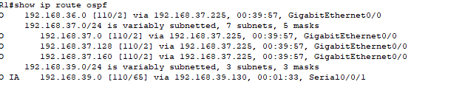Vérification de la configuration du protocole OSPF par les commandes sur R3 :
Capture 1 : Show ip protocols sur R3
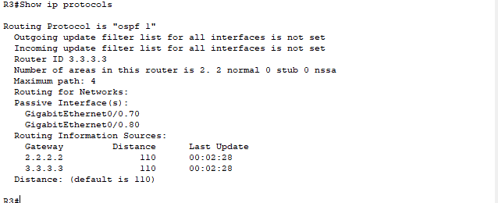

Capture 2 : Show ip ospf neighbor sur R3
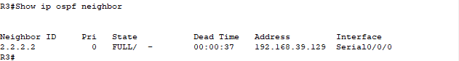

Capture 3 : Show ip route ospf sur R3
Configuration de la récapitulation des zones OSPF
- Identifier les routeurs INTERNES, ABR, ASBR et FEDERATEURS
INTERNES | ABR | ASBR | FEDERATEURS
SD1 | R1-R3 | R1

- Calculer la récapitulation des zones 10 et 20
Zone | Récapitulation
 | Réseau | Masque
10 | 192.168.36.0 | 255.255.254.0
20 | 192.168.39.0 | 255.255.255.128

- Configurer la récapitulation des zones sur les ABR
Configuration de la récapitulation de la zone 10 sur : /23
R1(config)#router ospf 1
R1(config-router)#area 10 range 192.168.36.0 255.255.254.0
R1(config-router)#exit
Configuration de la récapitulation de la zone 20 sur : /25
R3(config)#router ospf 1
R3(config-router)#area 20 range 192.168.39.0 255.255.255.128
R3(config-router)#exit

Vérification de la récapitulation des zones OSPF par la commande Show ip route ospf sur R1 et R3 :
Capture 1 : Show ip route ospf sur R1
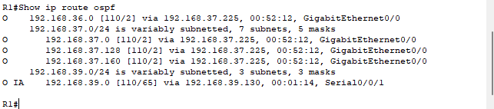
Capture 1 : Show ip route ospf sur R3
Configuration des routeurs DR et BDR du réseau à accès multiples avec diffusion :
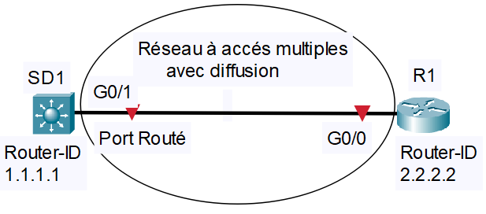
- Identifier les routeurs DR, BDR et DROther
DR | SD1
Justification | - Routeur le plus puissant (multicouche)  - Priorité manuelle définie à 100 (valeur max)  - Adresse IP la plus élevée (192.168.36.1)
BDR | SA1
Justification | - Second routeur en capacité  - Priorité à 50  - Adresse IP intermédiaire (192.168.36.x)
DROther | SA2
Justification | - Routeur avec priorité la plus basse (1)  - Ne participe pas à l'élection active

- Quelle paramètres OSPF permet-il de modifier les rôles DR et BDR ?

# ip ospf priority
(Paramètre configurable sur chaque interface OSPF.
Valeur entre 0 et 255 :
Une priorité plus élevée augmente les chances qu'un routeur devienne DR ou BDR.
Une priorité de 0 signifie que le routeur ne participera pas à l'élection du DR/BDR.)
# router-id
(Si deux routeurs ont la même priorité, l’ID de routeur le plus élevé est choisi comme DR.
L’ID est soit défini manuellement, soit dérivé de la plus haute adresse IP d’une interface active si non spécifié)
interface type

- Donner les commandes pour configurer SD1 comme DR

SD1(config)#interface vlan10
SD1(config-if)#ip ospf priority 255
SD1(config-if)#no shutdown

- Donner les commandes pour configurer R1 comme BDR
R1(config-if)# interface g0/0
R1(config-if)# ip ospf priority 100

Partie IV : Configuration du NAT et DHCP
- Configuration du NAT statique pour les serveurs de la DMZ
- Configuration du NAT dynamique pour Vlan 10
- Configuration du NAT de surcharge (PAT) pour site 1 et 3
- Configuration de serveur DHCP pour servir vlan 10 et vlan 20
- Configuration du NAT de surcharge (PAT) pour site 2

Configuration du NAT statique pour les serveurs DMZ
- Sur le routeur R1 configurer les interfaces Inside et Outside
R1(config)#interface g0/1
R1(config-if)#ip nat inside
R1(config-if)#interface g0/0
R1(config-if)#ip nat inside
R1(config-if)#Interface S0/0/1
R1(config-if)#Ip nat inside
R1(config-if)#Interface S0/0/0
R1(config-if)#Ip nat outside

- Les adresses ip publiques allouées par ISP est 70.70.70.0/25 seront réparties comme suit :
Type de NAT | Plage | Hôtes concernés
NAT statique | 70.70.70.1 à 70.70.70.10 | Serveur DMZ
NAT Dynamyc | est 70.70.70.11 à 70.70.70.126 | Vlan 10

- Configurer le NAT statique pour les serveurs DMZ :
Serveur | Adresse Privée | Adresse Publique
Serveur 3 | 192.168.37.195 | 70.70.70.1
Serveur 3 | 192.168.37.196 | 70.70.70.2

Script de configuration du NAT statique
R1(config)#ip nat inside source static 192.168.37.195 70.70.70.1
R1(config)#ip nat inside source static 192.168.37.196 70.70.70.2

- Vérifier votre configuration du nat statique par show ip nat translation
Capture 1 : show ip nat translation sur R1
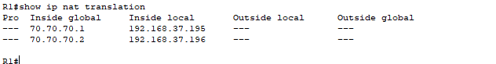

Configuration du NAT dynamique pour VLAN 10
Remarque : pour les NAT dynamique et de surcharge on va utiliser des ACL étendue à la place des ACL standard pour pouvoir exclure tout trafic Privé vers Privé (Site1 ou Site 3 vers Site 2) est inversement de tous processus NAT, car il sera véhiculer via le tunnel VPN qui sera créé ultérieurement
Le processus NAT concerne le trafic Privé vers Internet (Public)
- Créer le pool nat appelé pool-nat-dyn selon la plage du tableau précédent
R1(config)#ip nat pool pool-nat-dyn 70.70.70.11 70.70.70.126 netmask 255.255.255.128

- Créer une ACL étendue nommée acl-nat-dyn :
ACL refuse tout trafic de vlan10 vers Site 2 (Privé vers Privé)
ACL autorise tout trafic de vlan10 vers Internet (Privé vers Public)
R1(config)#ip access-list extended acl-nat-dyn
R1(config-ext-nacl)#deny ip 192.168.36.0 0.0.0.255 192.168.38.0 0.0.1.255
R1(config-ext-nacl)#permit ip 192.168.36.0 0.0.0.255 any
R1(config-ext-nacl)#exit

- Associer le pool pool-nat-dyn avec l’ACL acl-nat-dyn par la commande ip na inside ..
R1(config)#ip nat inside source list 100 pool pool-nat-dyn overload

Configuration du NAT de surcharge pour les hôtes qui reste dans site 1 et les hôtes de site 3

Tableau des adresse réseaux des sites ( Voir Partie I)
Sites | Adresse réseau /Masque | Masque Inversé
Site 1 Area 10 | 192.168.36.0/24 | 0.0.0.255
Site 3 5Agence1) Area 20 | 192.168.39.0/26 | 0.0.0.63
Site 2 | 192.168.38.0/25 | 0.0.0.127

- Créer une ACL étendue nommée acl-nat-surcharge :
Refuse tout trafic depuis Site 1 et Site 3 vers Site 2 (Privé vers Privé)
Refuse tout trafic depuis DMZ et VLAN 10 vers Internet (NAT statique et NAT dynamique)
Autorise Site 1 et Site 3 vers Internet (Privé vers Public)
R1(config)#ip access-list extended acl-nat-surcharge
R1(config-ext-nacl)#deny ip 192.168.36.0 0.0.1.255 192.168.38.0 0.0.1.255
R1(config-ext-nacl)#deny ip 192.168.37.192 0.0.0.15 any
R1(config-ext-nacl)#deny ip 192.168.36.0 0.0.0.255 any
R1(config-ext-nacl)#permit ip 192.168.36.0 0.0.1.255 any
R1(config-ext-nacl)#permit ip 192.168.39.0 0.0.0.127 any
R1(config-ext-nacl)#exit

- Configurer le nat de surcharge par l’interface de sortie S0/0/0
R1(config)#ip nat inside source list acl-nat-surcharge interface s0/0/0 overload

Configuration du NAT de surcharge pour les hôtes dans site 2 sur R2
- Sur le routeur R2 configurer les interfaces Inside et Outside
R2(config)#interface g0/0.1
R2(config-if)#ip nat inside
R2(config-if)#interface g0/0.50
R2(config-if)#ip nat inside
R2(config-if)#Interface g0/0.60
R2(config-if)#Ip nat inside
R2(config-if)#Interface S0/0/0
R2(config-if)#Ip nat outside

Pour le site 2 on va configurer le nat de surcharge avec interface de sortie S0/0/0 pour tous les hôtes du site (vlan 1, 50 et 60)
Tableau des adresse réseaux des sites (Voir Partie I)
Sites | Adresse réseau /Masque | Masque Inversé
Site 1 Area 10 | 192.168.36.0/24 | 0.0.0.255
Site 3 5Agence1) Area 20 | 192.168.39.0/26 | 0.0.0.63
Site 2 | 192.168.38.0/25 | 0.0.0.127

- Créer une ACL étendue nommée acl-nat-surcharge :
Refuse tout trafic depuis Site 2 vers Site 1 et Site 3 (Privé vers Privé) Autorise Site 2 vers Internet (Privé vers Public)
R2(config)#ip access-list extended acl-nat-surcharge
R2(config-ext-nacl)#deny ip 192.168.38.0 0.0.1.255 192.168.36.0 0.0.3.255
R2(config-ext-nacl)#permit ip 192.168.38.0 0.0.1.255 any
R2(config-ext-nacl)#exit

- Configurer le nat de surcharge par l’interface de sortie S0/0/0
R2(config)#ip nat inside source list acl-nat-surcharge interface s0/0/0 overload

Configuration du serveur DHCP de vlan 30
Sur le serveur DHCP créer et configurer deux pools pour vlan 10 et vlan 20 tout en excluant les dix premières adresses de chaque
- Compléter les tableaux ci-dessous et créer les pools suivants

 | Paramètres du pool vlan 10 | Paramètres du pool vlan 20
Pool Name | Pool-vlan10 | Pool-vlan20
Default gate-way | 192.168.36.1 | 192.168.37.1
DNS Server | 192.168.37.129 | 192.168.37.129
Plage | 19.168.36.11 – 192.168.36.254 | 192.168.37.11 – 192.168.37.126
Masque | 255.255.255.0 (/24) | 255.255.255.128 (/25)
Max of users

- Donner les commandes de configuration de l’agent de relais DHCP la ou il est nécessaire
SD1(config)#ip dhcp pool Pool-vlan10
SD1(dhcp-config)#network 192.168.36.0 255.255.255.0
SD1(dhcp-config)#default-router 192.168.36.1
SD1(dhcp-config)#dns-server 192.168.37.129
SD1(dhcp-config)#exit
SD1(config)#ip dhcp excluded-address 192.168.36.1 192.168.36.10
SD1(config)#ip dhcp pool Pool-vlan20
SD1(dhcp-config)#network 192.168.37.0 255.255.255.128
SD1(dhcp-config)#default-router 192.168.37.1
SD1(dhcp-config)#dns-server 192.168.37.129
SD1(dhcp-config)#exit
SD1(config)#ip dhcp excluded-address 192.168.37.1 192.168.37.10

Depuis les hôtes de vlan 10 et 20 tester la configuration du service DHCP
Capture 1 : Configuration IP de PC1-vlan10 et PC4-vlan20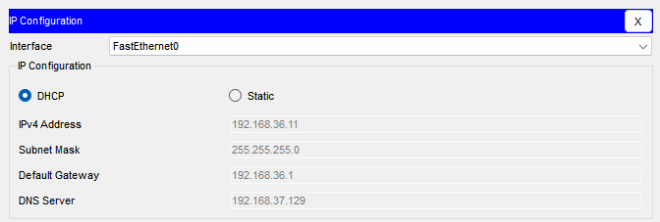
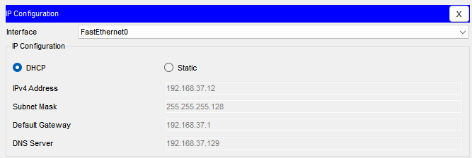

Configuration de la voip
Vérifier l’installation du nouveau package
Capture : R3#show license feature
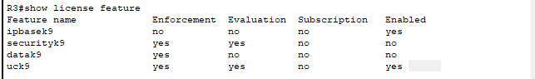
Vérifier que les réseaux directement connectés du routeur R3 sont disponibles :
Réseau vlan70, réseau vlan80 et réseau WAN3
Capture : R3#Show ip route connected

- Configuration DHCP pour les Vlan 70 VOICE et Vlan 80 DATA
 | Pool Vlan 70 VOICE | Pool Vlan 80 DATA
Réseau | 192.168.39.0 | 192.168.39.64
Masque | 255.255.255.192 | 255.255.255.192
Passerelle | 192.168.39.1 | 192.168.39.65
DNS | 209.165.1.10
Nom Domaine | agence1.com
Plage à Exclure | Les dix premières adresses de chaque réseau
Option DHCP | Option 150 qui annonce la passerelle voip comme serveur TFTP à partir du quel les Iphones vont télécharger les fichiers de configuration | Néant

- Sur le routeur R3 configurer les pools DHCP
Configuration pool vlan70
R3(config)#ip dhcp excluded-address 192.168.39.1 192.168.39.10
R3(config)#ip dhcp pool VLAN70
R3(dhcp-config)#network 192.168.39.0 255.255.255.192
R3(dhcp-config)#default-router 192.168.39.1
R3(dhcp-config)#dns-server 209.165.1.10
R3(dhcp-config)#domain-name agence1.com
R3(dhcp-config)#option 150 ip 192.168.39.1
Configuration pool vlan80
R3(config)# ip dhcp excluded-address 192.168.39.65 192.168.39.75
R3(config)#ip dhcp pool VLAN80
R3(dhcp-config)#network 192.168.39.64 255.255.255.192
R3(dhcp-config)#default-router 192.168.39.65
R3(dhcp-config)#dns-server 209.165.1.10
R3(dhcp-config)#domain-name agence1.com

- Activer le service de téléphonie IP par la commande telephony-service selon les paramètres suivants :
On va opter pour l’enregistrement manuel des deux premier IP phones, pour cela il faut noter les adresses MAC de chaque IP phone (@MAC Interface Vlan1), les autres seront enregistrer automatiquement par la commande auto assign 3 to 30
Paramètres du service de téléphonie IP Commande : telephony-service
max-ephones | 15
max-dn | 15
Enregistrement automatique | Désactivé (no auto-reg-ephone )
auto assign | 3 to 15
@IP passerelle voip et port | @IP G0/0.70 et N° Port 2000
R3(config)#telephony-service
R3(config-telephony)#max-ephones 15
R3(config-telephony)#max-dn 15
R3(config-telephony)#auto assign 3 to 15
R3(config-telephony)#no auto-reg-ephone
R3(config-telephony)#ip source-address 192.168.39.1 port 2000

- Configurer les 6 premiers DN (Directory Number) numéros de lignes :
ephone-dn | number
De 1 à 4 | De 8001 à 8004
R3(config-telephony)#ephone-dn 1
R3(config-ephone-dn)#number 8001
R3(config-ephone-dn)#ephone-dn 2
R3(config-ephone-dn)#number 8002
R3(config-ephone-dn)#ephone-dn 3
R3(config-ephone-dn)#number 8003
R3(config-ephone-dn)#ephone-dn 4
R3(config-ephone-dn)#number 8004

- Configuration des deux ephone (1 et 2) pour l’enregistrement manuel des IP phone0 et IP phone1:
IP phone | ephone | MAC adresse (Interface vlan1)  A vérifier sur votre maquette | Type | button
IP phone0 | 1 | 0030.A398.7D01 | 7960 | 1 :1
IP phone1 | 2 | 0050.0FC1.BA54 | 7960 | 1 :2

Configuration des deux ephone 1 et 2 pour les IP phone0 et IP phone1
R3(config-ephone-dn)#ephone 1
R3(config-ephone)#mac-address 0030.A398.7D01
R3(config-ephone)#type 7960
R3(config-ephone)#button 1:1
R3(config-ephone)#ephone 2
R3(config-ephone)#mac-address 0050.0FC1.BA54
R3(config-ephone)#type 7960
R3(config-ephone)#button 1:2

- Vérification de la configuration : Compléter le tableau suivant :
IP phone | Adresse IP | Line Number
IP phone0 | 192.168.39.11 /26 | 8001
IP phone1 | 192.168.3.12/26 | 8002

- Ajouter un nouveau IP phone avec câble alimentation et connecter le au port F0/3,
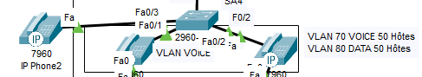

- Configurer le port F0/3 en mode acces pour vlan80 data, et voice sur vlan70
Configurer le port F0/3 en mode acces pour vlan80 data, et voice sur vlan70
SA4(config)#interface f0/3
SA4(config-if)#switchport access vlan 80
SA4(config-if)#switchport mode access
SA4(config-if)#switchport voice vlan 70
SA4(config-if)#exit

- Activer l’enregistrement automatique par la commande auto-reg-ephone du service téléphonie.
Activer l’enregistrement automatique du service téléphonie
R3(config)#telephony-service
R3(config-telephony)#auto-reg-ephone
R3(config-telephony)#end

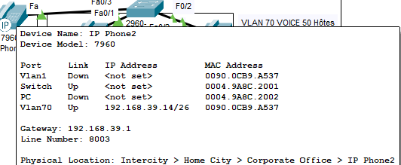
- Vérifier que le nouveau IP phone2 (ephone3) a était automatiquement enregistrer dans le fichier running-config de R3 avec line number 8003s

- Donner la Capture de la commande show running-config | begin ephone 3
Capture :
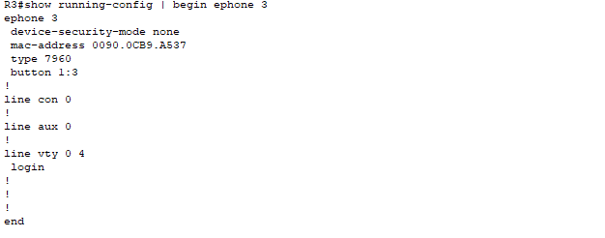

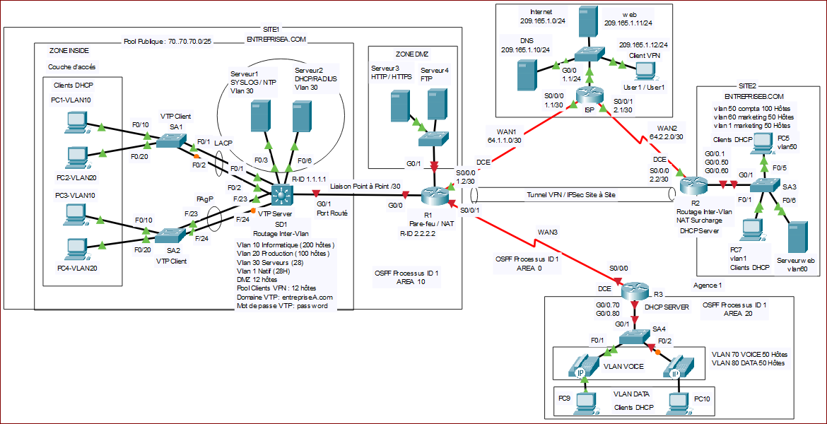
Tunnel VPN/IPSéc
Client-To-Site

